Umwelt im Unterricht
www.umwelt-im-unterricht.de

Arbeitsmaterial (Sekundarstufe)
Urbanisierung: Daten und Recherchequellen
Noch vor 100 Jahren lebte die große Mehrheit der Menschen in ländlichen Regionen. Schon bald wird dieses Verhältnis auf den Kopf gestellt sein: Die Vereinten Nationen rechnen damit, dass 2050 zwei Drittel aller Menschen in Städten wohnen werden, ein beträchtlicher Teil von ihnen in sogenannten Megastädten.
Hinweise für Lehrkräfte

Was gehört noch zu diesen Arbeitsmaterialien?
Die folgenden Seiten enthalten Arbeitsmaterialien zum Thema der Woche „Urbanisierung: Wie die Städte wachsen“ von Umwelt im Unterricht. Zu den Materialien gehören Hintergrundinformationen, ein didaktischer Kommentar sowie ein Unterrichtsvorschlag. Sie sind abrufbar unter:
http://www.umwelt-im-unterricht.de/wochenthemen/urbanisierung-wie-die-staedte-wachsen/

Inhalt und Verwendung der Arbeitsmaterialien
Die nachfolgenden Daten und Hinweise sind Auszüge aus Publikationen verschiedener Institutionen zum Thema Urbanisierung. Sie können dazu dienen, die Eigenschaften verschiedener Städte beziehungsweise urbaner Räume weltweit zu beschreiben und zu vergleichen. Dabei werden zentrale Probleme einer rapiden und ungesteuerten Urbanisierung deutlich.

Die Daten können im Unterricht als Arbeitsmaterial genutzt werden. Zusätzlich enthalten die Materialien Hinweise für weiterführende Recherchen.

Je nach Lerngruppe und konkretem Thema kann es sich anbieten, die Materialien zu bearbeiten – zu kürzen, zu vereinfachen oder zu ergänzen.

Die Verwendung, Bearbeitung, Vervielfältigung der Materialien für Unterrichtszwecke sowie die Veröffentlichung sind ausdrücklich gestattet (siehe Lizenzangaben am Seitenende). In einzelnen Ausnahmefällen – zum Beispiel bei Grafiken – gelten abweichende Lizenzen. Bitte berücksichtigen Sie die entsprechenden Hinweise.

Übersicht über die Inhalte
Bevölkerungstrends 3
Umweltsituation 5
Infrastruktur 6
Soziale Situation 10
Publikationen 11
Videos 11

Zahlen und Fakten

Bevölkerungstrends

Die größten Städte der Welt im Jahr 1950
Rang | Land | Stadt | Bevölkerung in Millionen
1 | USA | New York-Newark | 12,34
2 | Japan | Tokyo | 11,27
3 | Großbritannien | London | 8,36
4 | Japan | Kinki M.M.A. (Osaka) | 7,01
5 | Frankreich | Paris | 6,28
6 | Russische Föderation | Moskau | 5,36
7 | Argentinien | Buenos Aires | 5,10
8 | USA | Chicago | 5,00
9 | Indien | Kalkutta | 4,51
10 | China | Shanghai | 4,30
11 | USA | Los Angeles-Long Beach-Santa Ana | 4,05
12 | Mexico | Ciudad de México (Mexico City) | 3,37
13 | Deutschland | Berlin | 3,34
14 | USA | Philadelphia | 3,13
15 | Brasilien | Rio de Janeiro | 3,03
16 | Russische Föderation | Sankt Petersburg | 2,90
17 | Indien | Mumbai (Bombay) | 2,86
18 | USA | Detroit | 2,77
19 | USA | Boston | 2,55
20 | Ägypten | Al-Qahirah (Cairo) | 2,49
21 | China | Tianjin | 2,47
22 | Großbritannien | Manchester | 2,42
23 | Brasilien | São Paulo | 2,33
24 | Japan | Chukyo M.M.A. (Nagoya) | 2,24
25 | Großbritannien | Birmingham (West Midlands) | 2,23
26 | China | Shenyang | 2,15
27 | Italien | Roma (Rom) | 1,88
28 | Italien | Milano (Mailand) | 1,88
29 | USA | San Francisco-Oakland | 1,86
30 | Spanien | Barcelona | 1,81

Quelle: Vereinte Nationen
.XLS-Datei verfügbar unter https://esa.un.org/unpd/wup/CD-ROM/

Die größten Städte der Welt im Jahr 2015*
*Prognose, Stand 2014

Rang | Land | Stadt | Bevölkerung in Millionen
1 | Japan | Tokyo | 38,00
2 | Indien | Delhi | 25,70
3 | China | Shanghai | 23,74
4 | Brasilien | São Paulo | 21,07
5 | Indien | Mumbai (Bombay) | 21,04
6 | Mexico | Ciudad de México (Mexico City) | 21,00
7 | China | Beijing | 20,38
8 | Japan | Kinki M.M.A. (Osaka) | 20,24
9 | Ägypten | Al-Qahirah (Cairo) | 18,77
10 | USA | New York-Newark | 18,59
11 | Bangladesch | Dhaka | 17,60
12 | Pakistan | Karachi | 16,62
13 | Argentinien | Buenos Aires | 15,18
14 | Indien | Kolkata (Kalkutta) | 14,86
15 | Türkei | Istanbul | 14,16
16 | China | Chongqing | 13,33
17 | Nigeria | Lagos | 13,12
18 | Philippinen | Manila | 12,95
19 | Brasilien | Rio de Janeiro | 12,90
20 | China | Guangzhou, Guangdong | 12,46
21 | USA | Los Angeles-Long Beach-Santa Ana | 12,31
22 | Russische Föderation | Moskva (Moskau) | 12,17
23 | Demokratische Republik Kongo | Kinshasa | 11,59
24 | China | Tianjin | 11,21
25 | Frankreich | Paris | 10,84
26 | China | Shenzhen | 10,75
27 | Indonesien | Jakarta | 10,32
28 | Großbritannien | London | 10,31
29 | Indien | Bangalore | 10,09
30 | Peru | Lima | 9,90

Quelle: Vereinte Nationen
.XLS-Datei verfügbar unter https://esa.un.org/unpd/wup/CD-ROM/

Umweltsituation

Grünflächen, CO₂-Emissionen
Stadt | Grünflächen in qm² / Millionen Einwohner (2014) | Tonnen CO₂-Emissionen pro Kopf (2008)
Tokyo | 4,6 | 6,8
Mexico City | 26,4 | 3,4
London | 35,2 | 7,9
Los Angeles | 5,1 | 15,3
New York | 39,4 | 17,7
Berlin | 206,0 | 12,1

Quelle: Vereinte Nationen, World Cities Report 2016
verfügbar unter http://wcr.unhabitat.org

Feinstaub
Stadt | PM 10 *  Jahresmittel  in µg/m³ | PM 2.5*  Jahresmittel  in µg/m³
Shanghai | 84 | 52
Hong Kong | 49 | 29
Dhaka | 158 | 90
London | 22 | 15
Tokyo | 28 | 15
Mexico City | 42 | 20
Delhi | 229 | 122
Sao Paulo | 35 | 19

Quelle: WHO 2016, verfügbar unter http://www.who.int/phe/health_topics/outdoorair/databases/cities/en/ sowie
http://www.who.int/entity/phe/health_topics/outdoorair/databases/WHO_AAP_database_May2016_v3web.xlsx?ua=1

*Was bedeuten PM10 und PM 2.5.? Erklärungen zu Messdaten von Feinstaub finden sich beim Umweltbundesamt (2016): https://www.umweltbundesamt.de/themen/luft/luftschadstoffe/feinstaub

Infrastruktur

U-Bahn-Netzpläne
Wenn Städte rapide und unkontrolliert wachsen, hält der Ausbau der Infrastruktur in der Regel nicht mit. Anschauliche Hinweise auf die Verkehrsinfrastruktur erlauben Netzpläne für den öffentlichen Nahverkehr, die für die meisten Großstädte online verfügbar sind.

Beispiele:

London
Verfügbar unter: https://tfl.gov.uk/maps/track/tu

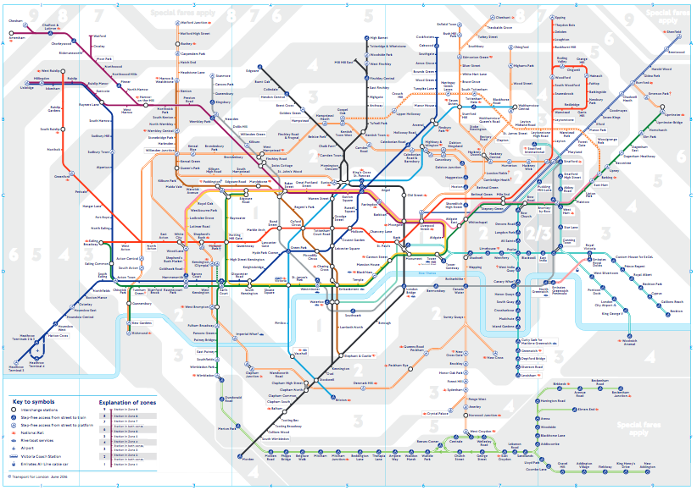

Tokyo
Verfügbar unter http://www.tokyometro.jp/en/subwaymap/pdf/routemap_de.pdf

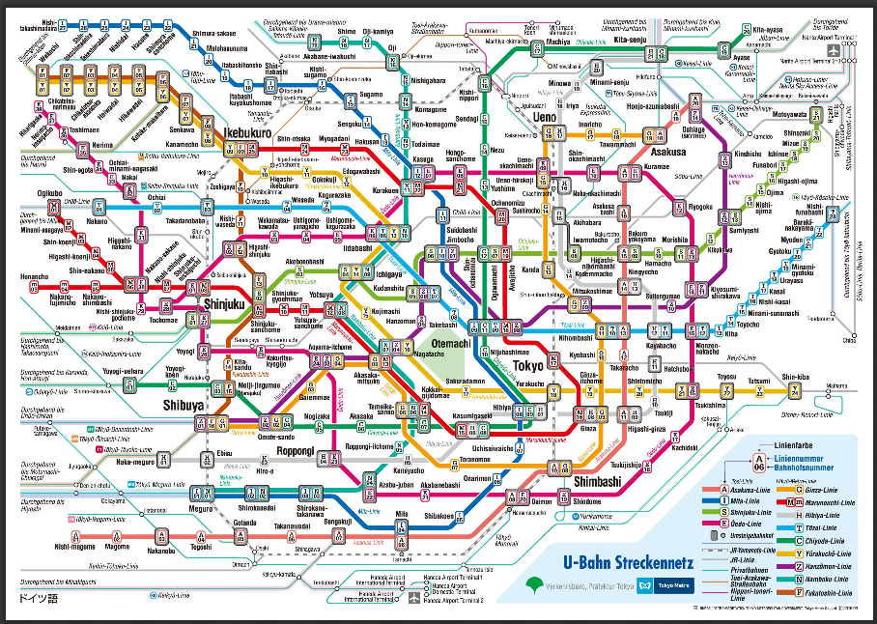

Sao Paulo
Verfügbar unter http://www.metro.sp.gov.br/pdf/mapa-da-rede-metro.pdf

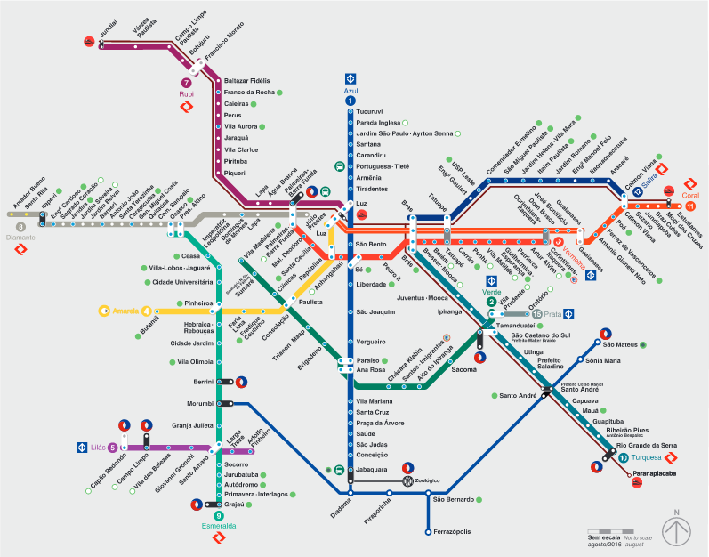

Jakarta
U-Bahn MRT (Mass rapid transit)
Verfügbar unter http://jakartabytrain.com/the-maps/jakarta-mrt-route-map/ 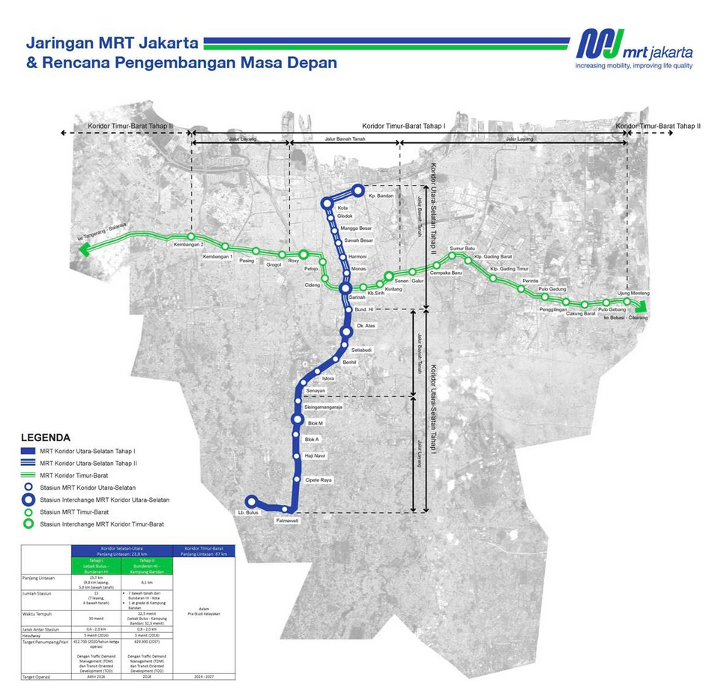

Zugang zu Wasser, Abwasser, Strom
Anteil der versorgten Haushalte in Prozent

Stadt | Jahr | Wasserleitung (%) | Abwasser (%) | Telefonanschluss (%) | Mobiltelefon %) | Stromanschluss (%)
Lagos, Nigeria | 2013 | 4,5 | 7,6 | 2,2 | 96,5 | 99,3
Sao Paulo | 1996 | 93,8 | 87,4 | - | - | 99,6
Dhaka | 2007 | 63,2 | 21,7 | 9,7 | 64,0 | 96,9
Delhi | 2006 | 74,9 | 74,6 | 38,8 | 59,3 | 99,4
Jakarta, Indonesien | 2007 | 29,7 | 23,1 | 74,7 | - | 99,8
Manila | 2008 | 45,3 | 4,4 | 32,2 | 87,1 | 98,0
Istanbul | 2004 | 39,7 | 95,5 | 83,3 | 79,9 | -

Quelle: Vereinte Nationen, World Cities Report 2016, S. 217
verfügbar unter http://wcr.unhabitat.org

Soziale Situation

Slumbevölkerung
Anteil der Stadtbevölkerung, die in Slums lebt, in Prozent

Region | 1990 | 2014
Entwicklungsländer | 46,2 | 29,7
Nordafrika | 34,4 | 11,9
Afrika südlich der Sahara | 70,0 | 55,9
Lateinamerika und Karibik | 33,7 | 21,1
Ostasien | 43,7 | 26,2
Südasien | 57,2 | 31,3
Südostasien | 49,5 | 28,4
Westasien | 22,5 | 24,9
Ozeanien | 24,1 | 24,1

Quelle: Vereinte Nationen Human Settlements Programme (UN-Habitat), Global Urban Indicators Database 2014
Verfügbar unter http://unhabitat.org/wp-content/uploads/2014/03/Table-2.2-Proportion-of-urban-population-living-in-slums-1990-2014.pdf

Publikationen

World Cities Report 2016
Herausgegeben von UN Habitat, dem Programm der Vereinten Nationen für menschliche Siedlungen

Umfangreiche Analyse der weltweiten Urbanisierung mit zahlreichen Karten, Gafiken und Daten. Die Inhalte sind online verfügbar in Form einer Website und eines PDF-Downloads (in englischer Sprache):
http://wcr.unhabitat.org

World Urbaniziation Prospects, the 2014 revision
Herausgegeben von den Vereinten Nationen (Department of Economic and Social Affairs, Population Division)

Der umfangreiche Bericht enthält Zahlen, Trendanalysen und Prognosen zur weltweiten Urbanisierung.

Die Inhalte sind online verfügbar in Form einer Website, die unter anderem interaktive Karten, Excel-Files und Aufbereitungen in Form von PDF-Downloads bietet (in englischer Sprache):
https://esa.un.org/unpd/wup/

Videos

Die 5-Millionen-Stadt (Video-Serie der DFG)
Die Deutsche Forschungsgemeinschaft (DFG) hat eine Serie von Kurzvideos (je circa 5 Minuten) zu verschiedenen Aspekten und Problembereichen der Entwicklung von Megastädten produziert. Die Videos stehen kostenlos online zur Verfügung unter: http://mediathek.dfg.de/video/die-5-millionenstadt-episode-1-kostbares-gut/

Folgende Städtebeispiele und Themen werden behandelt:
- Delhi: Wasserversorgung, Wasserqualität/Infektionskrankheiten
- Dhaka: Slums, Recyclingwirtschaft/Abfall
- Guangzhou und Hongkong: Ausbreitung/Flächenwachstum, Umstrukturierung und Umsiedlung innerhalb der Stadt, die Rolle der „Weltfabriken“ in der globalisierten Wirtschaft

Shanghai: Hauptstadt des 21. Jahrhunderts
Das Video aus der Reihe „Mit offenen Karten“ des Senders Arte stellt die Entwicklung Shanghais vor (Dauer: circa 12 Min.). Themen sind unter anderem das schnelle Wachstum, das Großprojekt Expo 2010, Enteignungen, Umweltprobleme sowie Lösungsansätze. Das Video ist kostenlos in der Mediathek der Bundeszentrale für politische Bildung verfügbar: http://www.bpb.de/mediathek/73440/shanghai-hauptstadt-des-21-jahrhunderts

